Nicolas ZUO
Pascal Zhuang+ les responsables

PRODUCT BACKLOG

(+mettre les tache et détail)
User stories | Estimation  de la taille | Estimation  de la priorité | En attente | Prête | Terminée
L'utilisateur veut voir le monde | 10 | 1 |  |  | x
L'utilisateur veut voir des agents | 5 | 2 |  |  | x
L'utilisateur veut voir des feux de forêts | 5 | 3 |  |  | x
L'utilisateur veut voir des mouvements fluide des sprites | 20 | 4 |  |  | x
L'utilisateur veut voir la foudre par L-system | 20 | 5 |  |  | x
L'utilisateur veut voir des altitudes | 10 | 6 |  |  | x
L’utilisateur veut voir des nuages | 10 | 7 |  | x
L’utilisateur veut voir l’apparition d’un volcan | 20 | 8 | x
L'utilisateur veut voir un écoulement (lave) | 15 | 9 | X
...

Sprint #1

Sprint goal: choix de la librairie graphique et création des premiers agents
Date: du 25/2/2019 au 28/2/2019

User stories | Tâches | jour 1 | jour 2 | jour 3 | ... | En attente | Prête | Terminée
L'utilisateur veut voir le monde | Etudier l'option java 3D | 1 | 0 | 0 | 0 |  |  | x
 | Etudier l'option Java 2D | 1 | 0 | 0 | 0 |  |  | x
 | Ecrire une démo graphique | 2 | 0 | 0 | 0 |  |  | x
L'utilisateur veut voir des agents | Voir les agents | 4 | 1 | 0 | 0 |  |  | x
L'utilisateur veut voir des feux de forêts | Coder la génération de la forêt | 1 | 0 | 0 | 0 |  |  | x
 | Coder l'affichage des arbres | 1 | 0 | 0 | 0 |  |  | x
 | Coder la probabilité de mise à feu | 1 | 1 | 0 | 0 |  |  | x
 | Coder les règles de voisinage | 1 | 1 | 0 | 0 |  |  | x

BURN DOWN CHART 1 :

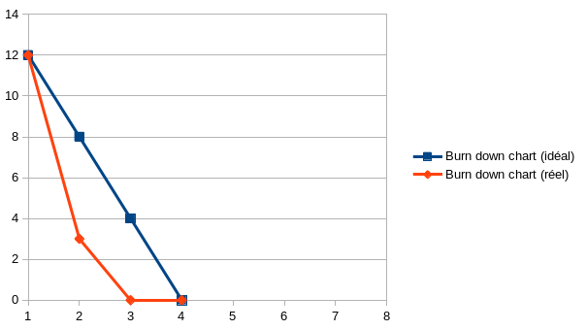

Sprint review:
< env. 5 lignes >
Dans ce cas, la review contiendra les points forts et faibles de chaque approche, et la décision sur quel rendu utiliser. Éventuellement: les modifications à apporter au product backlog.

2D sprite plus simple à trouver par rapport aux sprites 3D, on a choisit le JAVA Jpanel/Jframe et quelques autres options comme Graphics2D pour plus tard crée des images directement à partir du code, on a pas prit le modèle donné, car on avait déjà des connaissances dans le 2D.

Sprint retrospective:
< env. 5 lignes >
Éventuellement, des commentaires sur l’organisation de l’équipe.

Pour la répartition des tâches nous avons travaillé ensemble pour chaque partie demandée.

Sprint #2

Sprint goal: création des mouvements des agents et un début des generations du terrain
Date: du 28/2/2019 au 07/3/2019
User stories | Tâches | jour 1 | jour 2 | jour 3 | jour 4 | jour 5 | jour 6 | ... | En attente | Prête | Terminée
L'utilisateur veut voir des mouvements fluide des sprites | Etudier l'option image par image | 2 | 2 | 0 | 0 | 0 | 0 | 0 |  |  | x
 | Etudier l'option affichage d’un gif | 4 | 3 | 0 | 0 | 0 | 0 | 0 |  |  | x
 | Realiser les mouvements fluide | 8 | 2 | 0 | 0 | 0 | 0 | 0 |  |  | x
 | Realisation des images Graphique | 3 | 1 | 0 | 0 | 0 | 0 | 0 |  |  | x
L'utilisateur veut voir un écoulement (eau/lave) | Realisation du Code | 8 | 8 | 8 | 8 | 8 | 8 | 8 |  | x
 | Realisation des images graphique | 3 | 3 | 3 | 3 | 3 | 3 | 3 |  | x
L'utilisateur veut voir des altitudes | Realisation du Code | 4 | 4 | 4 | 4 | 4 | 4 | 4 | x
 | Realisation des images graphique | 3 | 3 | 3 | 3 | 3 | 3 | 3 | x
L'utilisateur veut voir la foudre par L-system | Realisation du Code | 10 | 10 | 10 | 10 | 0 | 0 | 0 |  |  | x
 | Recherche des grammaires le plus addapter | 3 | 3 | 3 | 3 | 0 | 0 | 0 |  |  | x
BURN DOWN CHART 2
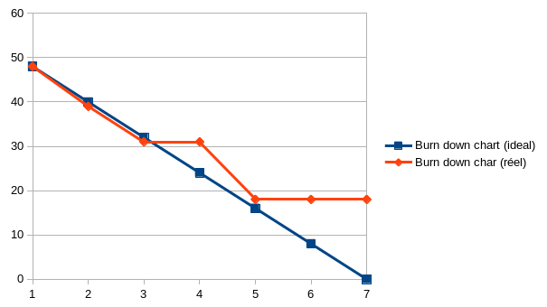

Sprint review:
< env. 5 lignes >
Dans ce cas, la review contiendra les points forts et faibles de chaque approche, et la décision sur quel rendu utiliser. Éventuellement: les modifications à apporter au product backlog.

Beaucoup de bugs sur les gifs, donc on est repartit sur la méthode d’affichage des images décalées automatiquement.
Beaucoup de temps consacré sur le graphisme aussi (photoshop / gimp).

Sprint retrospective:
< env. 5 lignes >
Éventuellement, des commentaires sur l’organisation de l’équipe.

Dû à la semaine de partiel, nous n’ avons pas pu finir le sprint de la semaine, nous allons donc ramener les tâches non fini pour le prochain sprint.

Sprint 3 :
Sprint goal: création des des écoulements et altitudes
Date: du 18/3/2019 au 21/3/2019

User stories | Tâches | jour 1 | jour 2 | jour 3 | jour 4 | En attente | Prête | Terminée
L'utilisateur veut voir un écoulement (eau/lave) | Realisation du Code | 8 | 8 | 8 | 8 |  | x
 | Realisation des images graphique | 3 | 3 | 3 | 3 |  | x
L'utilisateur veut voir des altitudes | Realisation du Code | 4 | 3 | 1 | 0 |  |  | x
 | Realisation des images graphique | 3 | 3 | 3 | 0 |  |  | x

BURN DOWN CHART 3

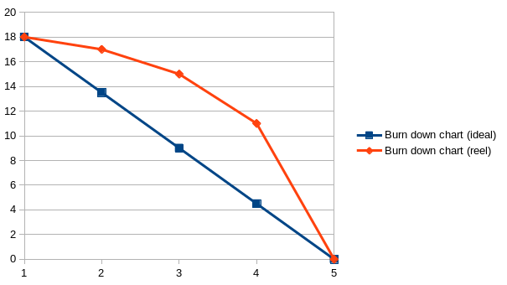

Sprint review:
< env. 5 lignes >
Dans ce cas, la review contiendra les points forts et faibles de chaque approche, et la décision sur quel rendu utiliser. Éventuellement: les modifications à apporter au product backlog.

Perdu beaucoup de temps sur la génération des bruits de perlin, on a donc pris une image .png crée sur gimp puis on a crée l’aléatoire en prenant n’importe quel zone de l’image et le convertir en tableau d’altitude. On a aussi revu l’écoulement, on a préféré l’annuler pour l’instant et l’implémenter plus tard quand on aura fini la parti sur le volcan et ainsi crée un ecoulement avec la lave, on a donc changé le product backlog.

Sprint retrospective:
< env. 5 lignes >
Éventuellement, des commentaires sur l’organisation de l’équipe.

Tout va bien dans le groupe

Sprint 4 :
Sprint goal: génération des nuages et début des génération de volcan
Date: du 25/3/2019 au 29/3/2019

User stories | Tâches | jour 1 | jour 2 | jour 3 | jour 4 | En attente | Prête | Terminée
L’utilisateur veut voir des nuages | Realisation du Code | 8 | 8 | 8 | 8 |  | x
 | Realisation des images graphique | 2 | 2 | 2 | 2 |  | x
L’utilisateur veut voir l’apparition d’un volcan | Realisation du Code | 10 | 10 | 10 | 10 | x
 | Realisation des images graphique | 2 | 2 | 2 | 2 | x
Amélioration  du code | Revoir le code depuis le début et me « netoyer » | 5 | 5 | 5 | 5 | x
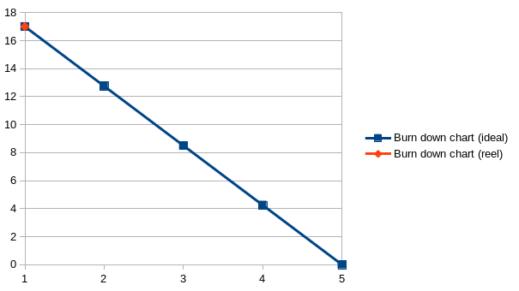
BURN DOWN CHART 4

